МИНОБРНАУКИ РОССИИ  
Федеральное государственное бюджетное образовательное учреждение  
высшего образования  
«Костромской государственный университет»  
(КГУ)  
Институт физико-математических и естественных наук  
Кафедра защиты информации  
Направление подготовки 10.03.01   
Информационная безопасность  
Дисциплина Базы данных  
  
  
  
 ЛАБОРАТОРНАЯ РАБОТА №1

Выполнили студентки  
 Картавщикова Ю. В.

Фоменко Е.С.  
 Группа 17-ИБбо-6  
 Проверил   
 Волков А.А

Кострома 2019

ЛАБОРАТОРНАЯ РАБОТА №1

1. Схема



2. Создаем 2 таблицы и выполняем операции:

1. select * from vendor

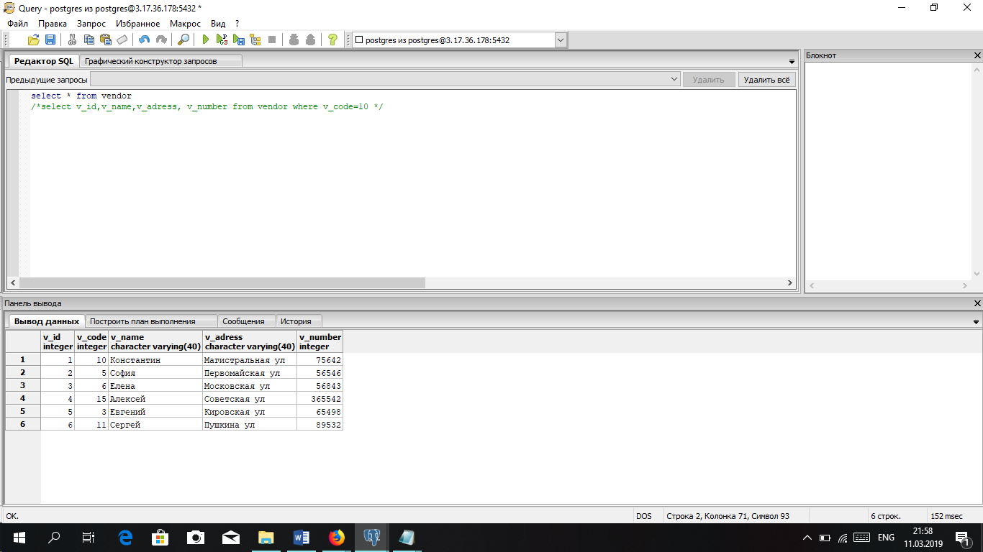

1. select * from product

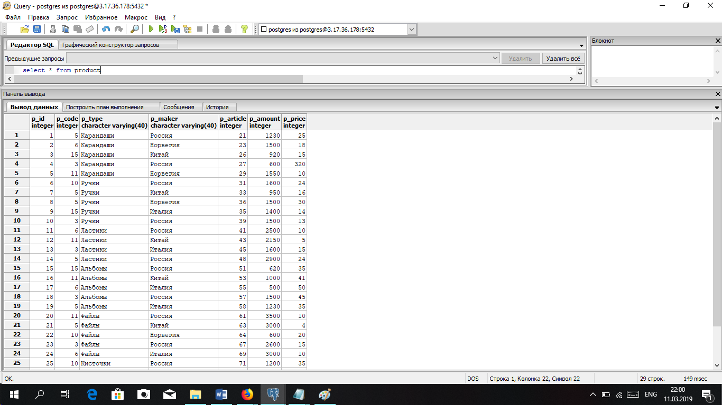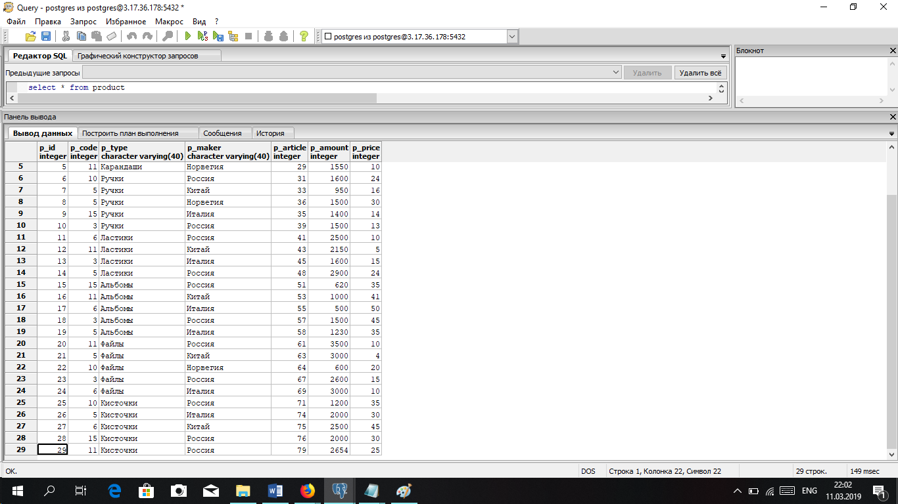

3. select v_id,v_name,v_adress, v_number from vendor where v_code<=10

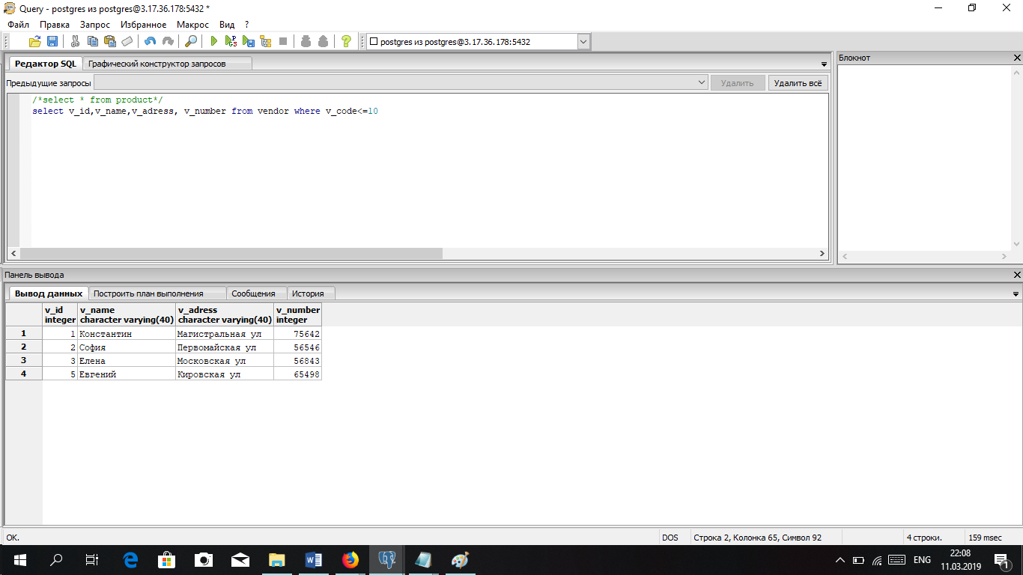

4. select p_code,p_type,p_amount,p_price from product where p_maker='Россия'

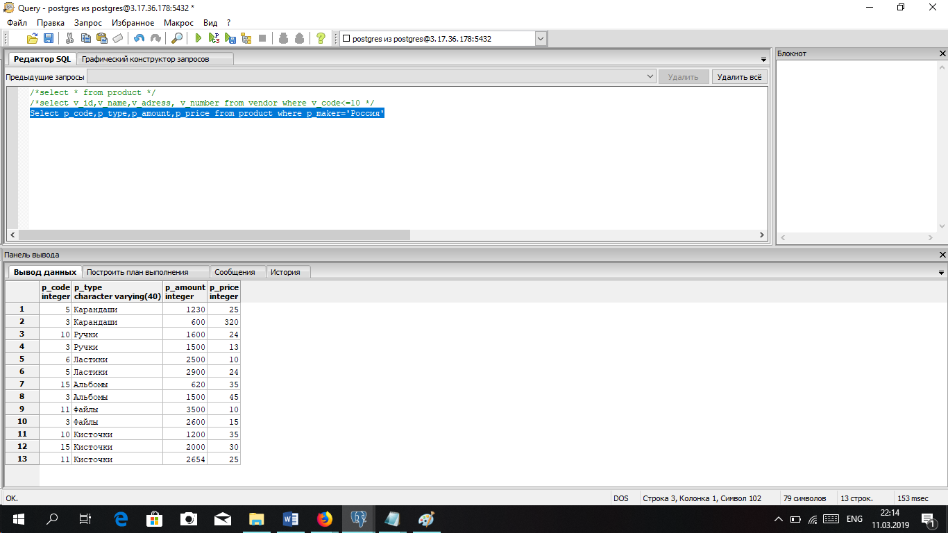

5. select p_code,p_type,p_amount,p_price from product order by p_type

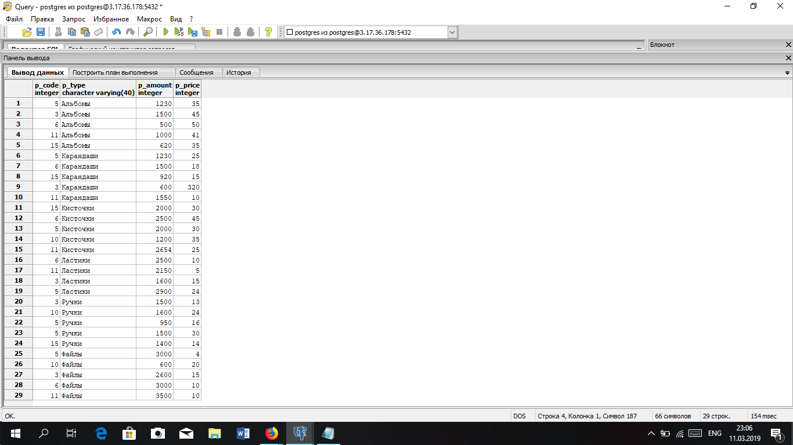

6. select v_id,v_name,v_adress from vendor order by v_number

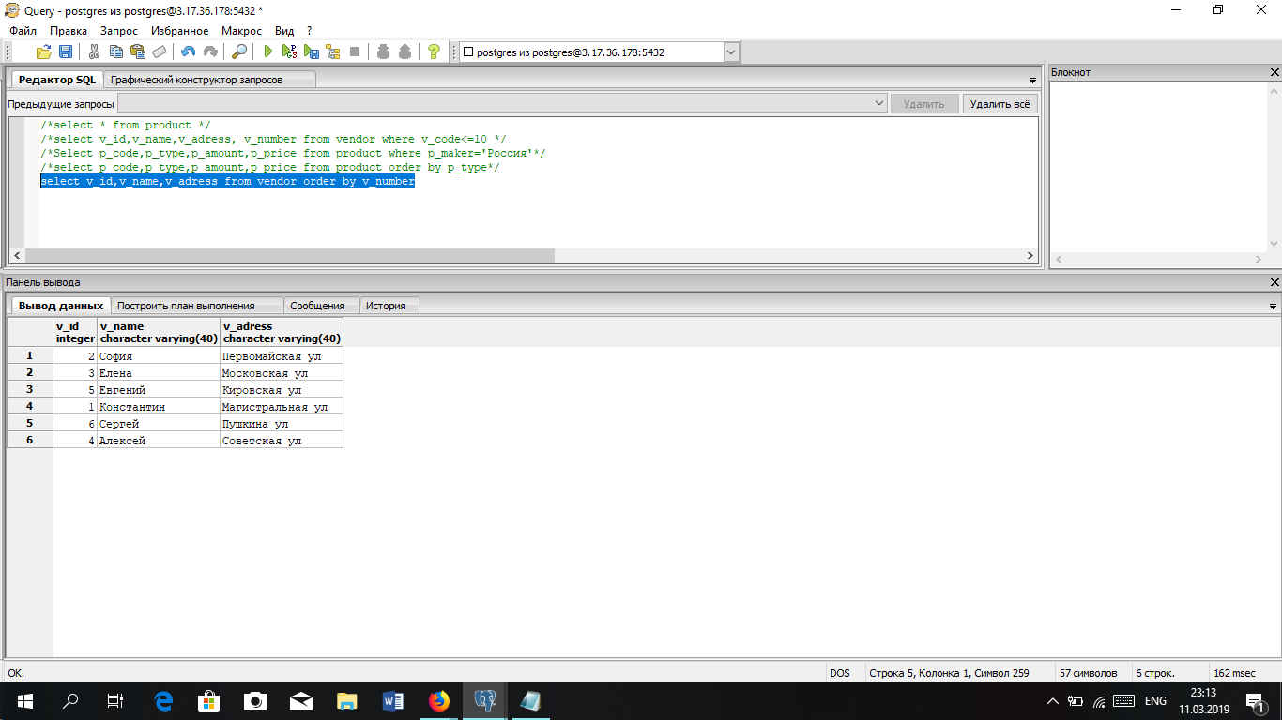

7. select p_id,p_code,p_maker,v_name as name ,v_adress as adress from product inner join vendor on p_code = v_code

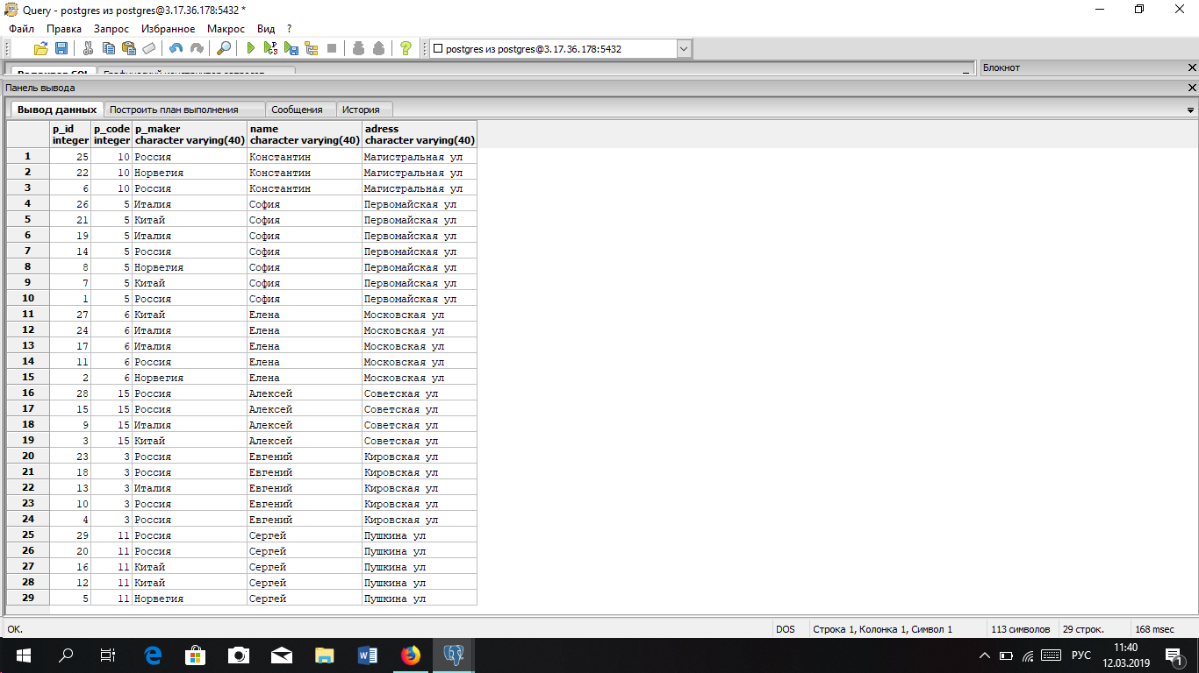

8. select p_id,p_code,p_maker,v_name as name ,v_adress as adress,v_number as number, v_code from product full join vendor on p_code = v_code

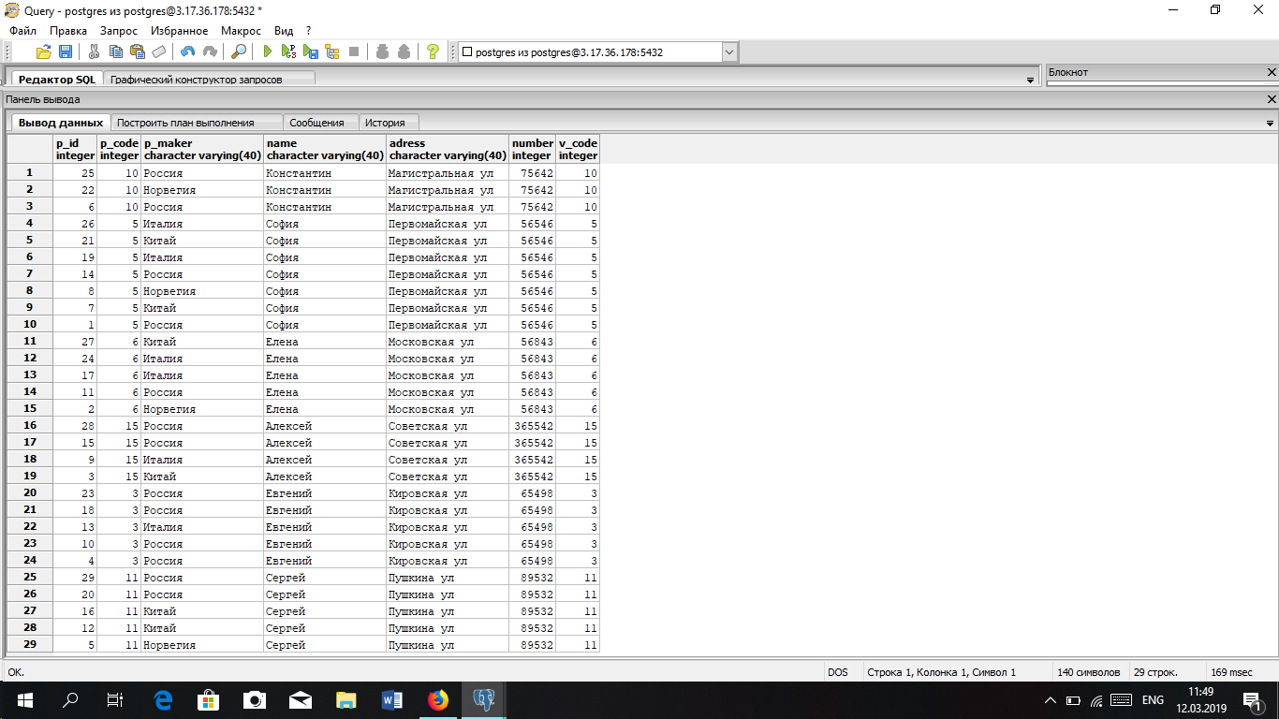

9. select v_name, p_code as code,p_price as price,p_maker as maker from vendor right outer join product on v_code = p_code

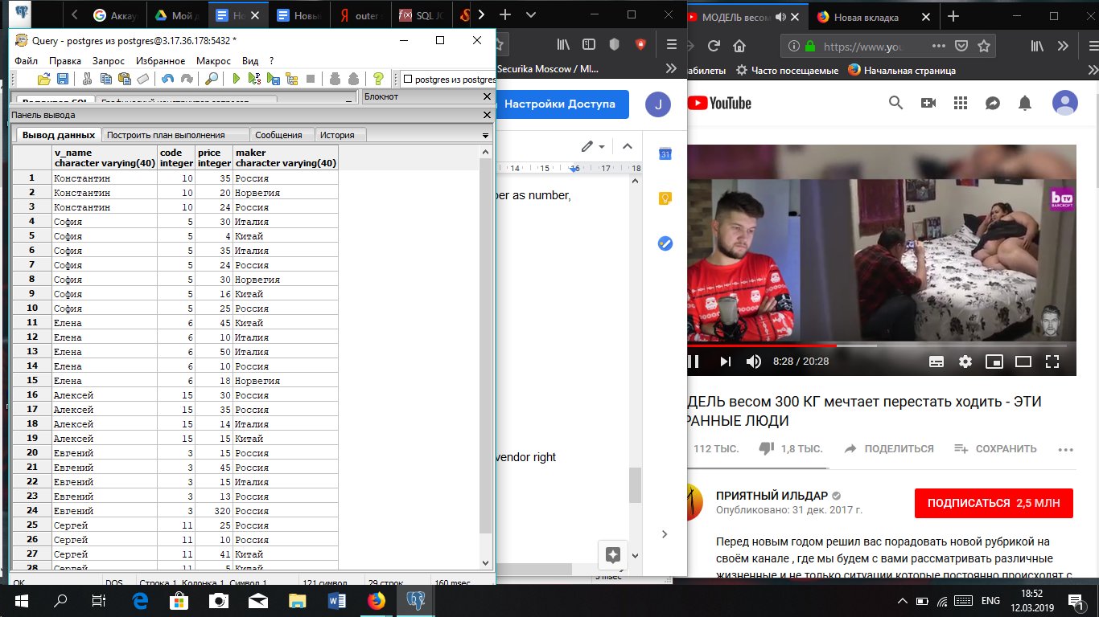

10. select p_type,sum (p_amount) as sum FROM product GROUP BY p_type

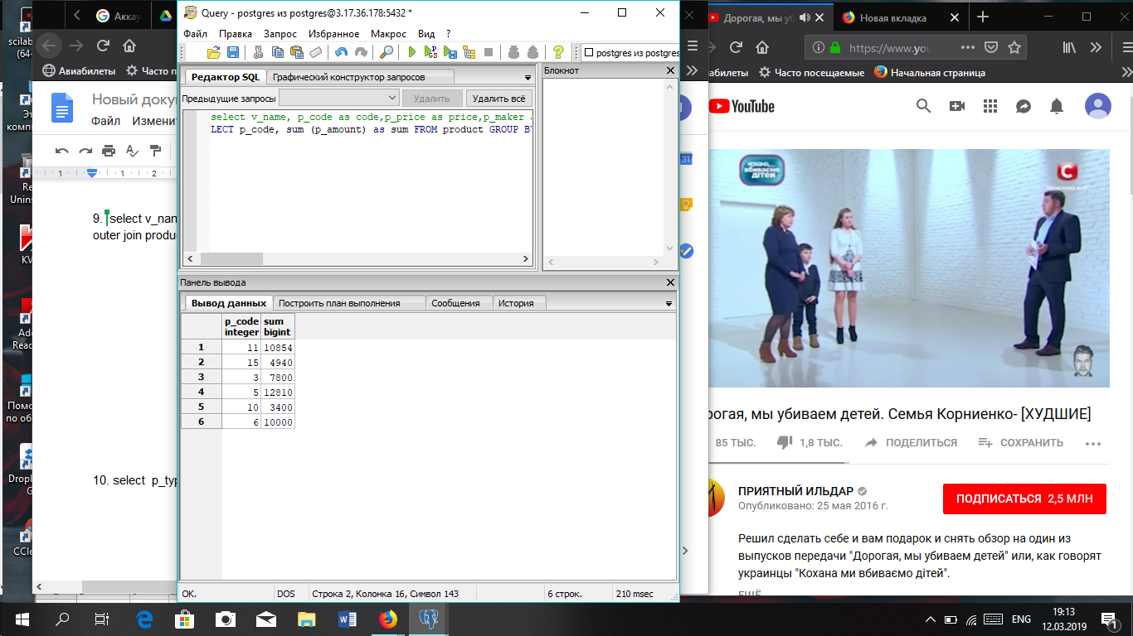

11. SELECT p_code, sum(p_amount) FROM product GROUP BY p_code having sum(p_amount)>= 7800

